Министерство образования и науки РФ

Московский государственный политехнический университет (МПУ)

Лабораторная работа номер 2

«Использование метода Макетирования (прототипирования) при создании программных систем.»

Выполнила студент группы 171-333

Васильева М.С. _______

Проверила Будылина Е.А. _______

Москва 2020 г.

Задание 1. Создать черный ящик для приложения «Детский сад»

Проанализированы входные и выходные данные, построена схема.

На входе:

1. Техническое задание
2. Данные (База данных) детского учреждения

Для реализации ПП:

1. Техническое руководство
2. Команда разработчиков

На выходе:

1. Готовое приложение

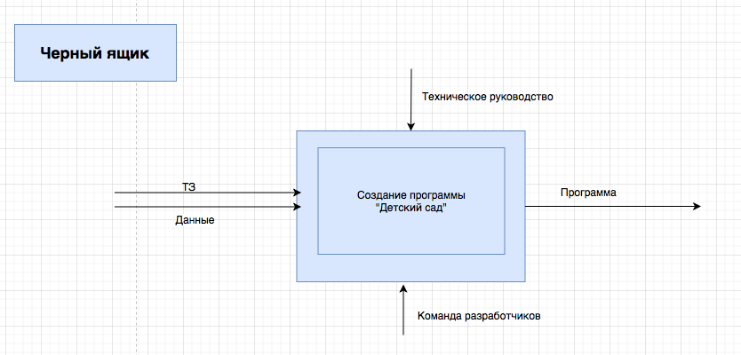

Рис.1 Черный ящик

Задание 2. Создать IDEF0.

Были рассмотрены все входные и выходные данные. Схема была пошагово развернута.

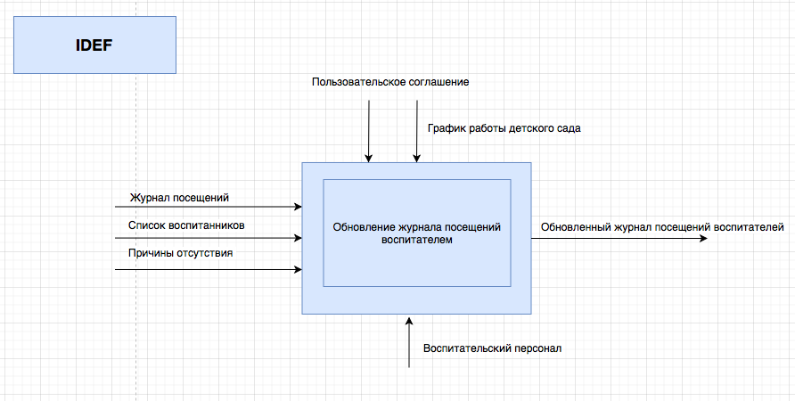

Рис.2 IDEF0

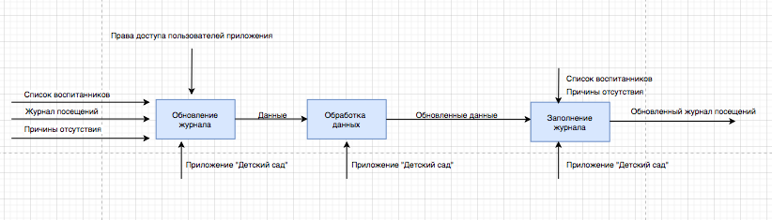

Рис.3 Развернутая схема IDEF0

Данная схема IDEF0 относится к разделу программного продукта «Детский сад» для воспитательского состава.

На входе:

* Журнал посещений (База данных) для каждой группы детей.
* Причина отсутствия из личного кабинета ребенка.

Доступ предоставляется только воспитателям. Также указывается график работы учреждения и пользовательское соглашение для дальнейшей работы с приложением.

На выходе:

* Обновленный журнал посещений (Обновление базы данных).

Задание 3. Создать DFD

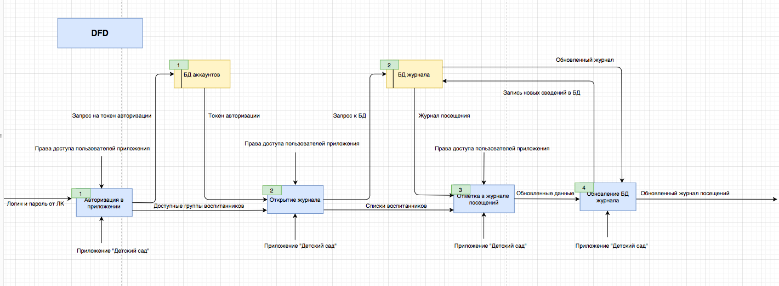

Рис. DFD

В данной схеме показываются более подробно шаги для реализации главной задачи - программный продукт «Детский сад» для воспитательского состава.

На входе требуется:

* Пароль и логин для личного кабинета воспитателя, который предоставит доступные группы воспитанников.

База данных в связке с идентификацией предоставит журналы посещений групп для воспитателя, которые курируются им. Вся прошлая информация учета посещений каждого воспитанника будет в журнале. Личный кабинет воспитателя позволяет отмечать присутствующих и отсутствующих, обновленные данные передаются в базу данных.

На выходе:

* Обновленный (актуальный) журнал посещений